Государственная программа Российской Федерации
«Развитие судостроения и техники для освоения
шельфовых месторождений на 2013-2030 годы»

Подпрограмма 2.
1 направление «Освоение шельфа»

ОКР «Сейсмотомография»

«Разработка мобильного аппаратно-программного комплекса морской сейсморазведки и мониторинга в транзитных зонах и на шельфе на основе 4-х компонентных автономных донных сейсмических станций нового поколения (заканчивается опытным донным сейсмическим комплексом и проведением опытно-производственных работ)»
Головной исполнитель – Акционерное общество Научно-производственное предприятие «Авиационная и Морская Электроника»

Основные полученные практические результаты.
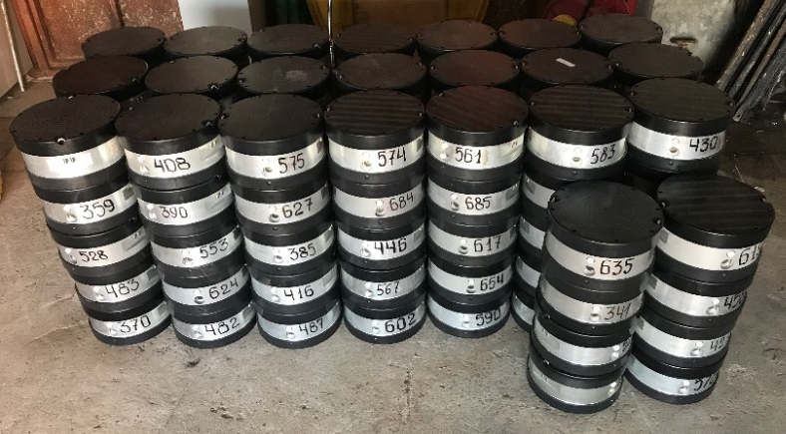
- Создан компьютеризованный мобильный донный сейсмический комплекс (400 многокомпонентных четырехкомпонентных регистраторов, обеспеченных средствами взаимной пространственной 3-D ориентации) на основе многокомпонентных (гидрофон, 3 геофона, 3-х осевые акселерометры, 3-х осевые магнитометры, измерители давления, измерители скорости звука) компактных автономных донных станций для проведения морской сейсмической съемки высокого разрешения при поиске углеводородов.
- Программное обеспечение КМС.
- Изготовлен опытный образец для проведения испытаний КМС.
- Проведены приемочные испытания КМС в соответствии с согласованной программой испытаний.
- Комплект эксплуатационной документации КМС.
- Откорректированы комплекты конструкторской и технологической документации по результатам приемочных испытаний КМС с присвоением литеры «О» для обеспечения серийного производства.
Результаты научно-технической деятельности
- Секрет производства («ноу-хау»): «Технология обеспечения быстрой постановки множества модулей образца КМС с неспециализированных геофизических судов»
- Секрет производства («ноу-хау»): «Технология поиска и последующей выборки множества модулей образца КМС»
- Секрет производства («ноу-хау»): «Технология создания мобильного аппаратно-программного комплекса морской сейсморазведки и мониторинга в транзитных зонах и на шельфе на основе 4-х компонентных автономных донных сейсмических станций нового поколения»
- Полезная модель «Конструкция площадки для постановки донных станций с судна».
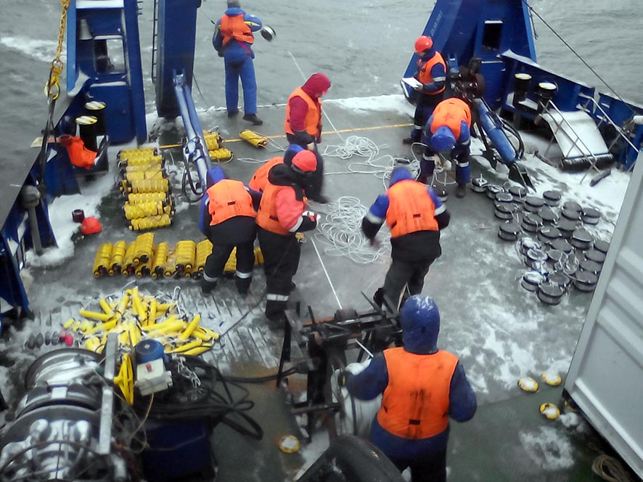
Область применения
Результаты работы целесообразно использовать при проведении поисково-разведочного бурения и мониторинга эксплуатируемых месторождений нефти и газа в транзитных зонах и на шельфе.
Потенциальные потребители.
1) Предприятия нефтегазодобывающие:
ООО «Газпромнефть-Сахалин»;
Концерн «Шелл»;
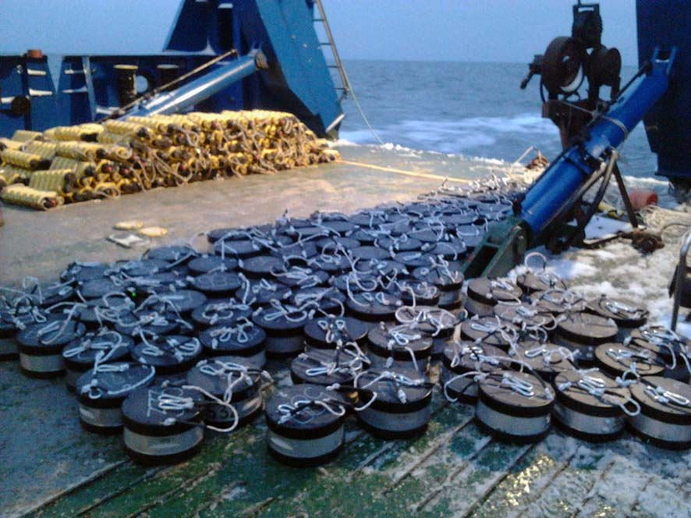
2) Предприятия геологоразведки:
АО «Росгеология»;
ООО «Сейсмо-Шельф».

Сведения о конкурентоспособности и возможности замещения импорта.
В настоящий момент донные станции являются единственным отечественным аналогом. Испытания показали, что сейсмический материал, записанный станциями, не уступает материал импортных станций.

